So findest du uns in Artolithia

Wenn du ein Navi hast: N 39° 06‘ 58.3‘‘ E 020° 36‘ 26.0‘‘
Unsere Telefonnummern: Wolfi: +43 676 3004330 Lis: +43 664 960 5094

Wenn du mit dem Schiff kommst:
Hafen Igoumenitsa. Hafenausfahrt, rechts auf die E55 Richtung Süden (Parga, Preveza)
Nach ca 13 km, in Plataria links halten und Richtung Karteri, Margariti, Preveza , E55 fahren (nicht Richtung Parga, das ist eine kleine Nebenstrasse und viel länger)
Auf der E55 nach Süden bis … : siehe letzter Teil

Wenn du mit dem Auto über Serbien, Mazedonien kommst:
Tipps: Bis Nis gibt es regelmäßig Tankstellen, danach eher dünn. Ich würde also bei Nis noch einmal volltanken. Bezahlen mit Kreditkarte ist überall kein Problem.
Du kommst dann bei Gevgelija über die Grenze nach Griechenland. Fahre entlang der E75 weiter nach Süden Richtung Thessanloniki und dann weiter am neuen Egnatia highway (E90) nach Westen (Richtung Igoumenitsa). Achtung: nach Thessaloniki noch einmal volltanken. Entlang der E90 gibt es KEINE Tankstellen bis kurz vor Igoumenitsa – notfalls in ein Dorf abfahren – aber ich würde es nicht gerne drauf ankommen lassen, dort in den Bergen eine offene Tankstelle zu finden.
Fahre nicht ganz bis Igoumenitsa! Es gibt eine neue Abkürzung, die in den meisten Karten und in den Navis noch nicht zu finden ist. Nimm die Abfahrt KARTERI, VASSILICA (SIVOTA, PERDICA). Um sie nicht zu versäumen: es ist die Abfahrt nach Paramythia. Diese Abfahrt führt direkt zur E55 und ab dort folgst du den Wegweisern PREVEZA (dünne rote Linie – von mir ungefähr eingezeichnet.)
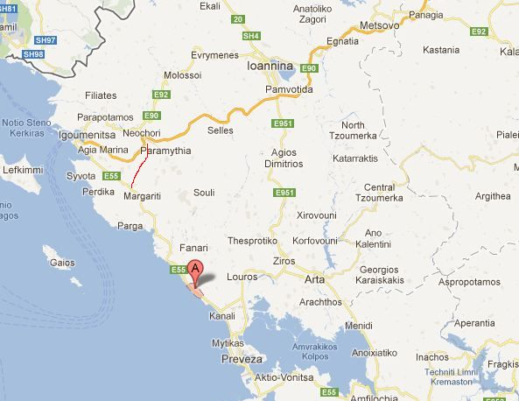

Letzter Teil:
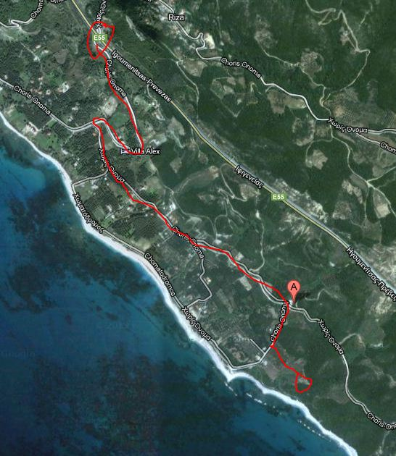
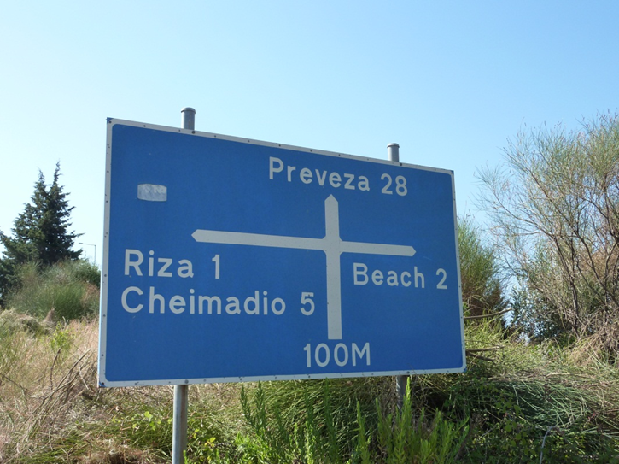
Auf der E55 von Igoumenitsa kommend fahre bis zur Abfahrt: RIZA und RIZA beach

Tipp: Riza kommt kurz nach den Abfahrten für Loutsa --- Vrachos --- Ligia. Du kommst zu einer unübersehbaren Straßenbaustelle mit 30er Beschränkung und markanten Katzenaugen im Boden… Kurz danach kommt unsere Ausfahrt.
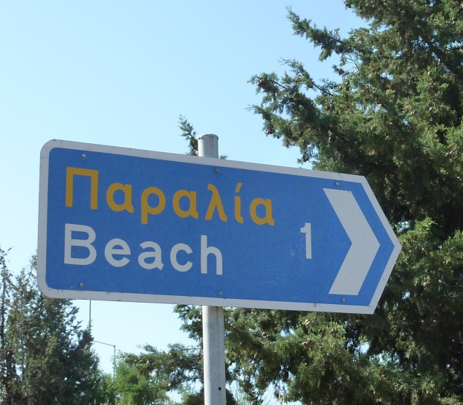
Fahre rechts Richtung BEACH. Du siehst Wegweiser zu Camping Acrogiali. 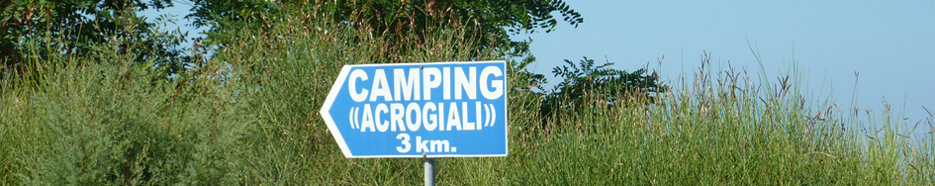

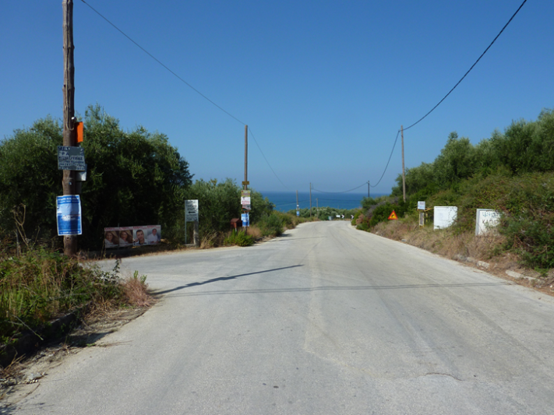
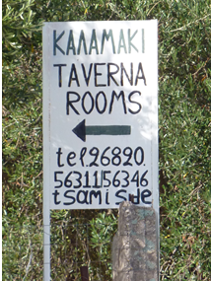
Nach ein paar steilen Kehren bergab nimmst du die erste Möglichkeit LINKS:

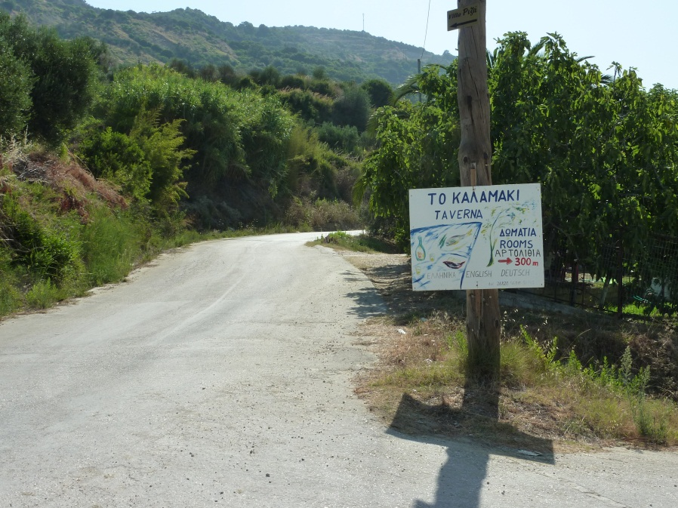
Fahre diese Strasse entlang – immer links halten. Links vorbei an der Abahrt zur Taverna Kalamaki.

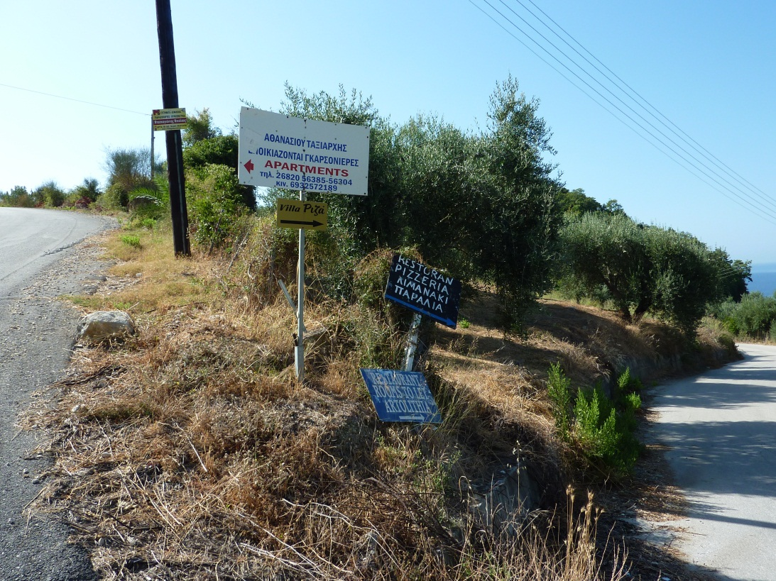
Jetzt kommst zu zum letzten scharfen Eck: BEVOR die Strasse wieder bergauf geht, (links oben siehst du ein gelbes Ferienhaus mit Balkonen) biege scharf nach rechts unten ab Richtung: Villa RIZA, Pizzeria Liminaki, Paralia und Rooms to Let: Artolithia.

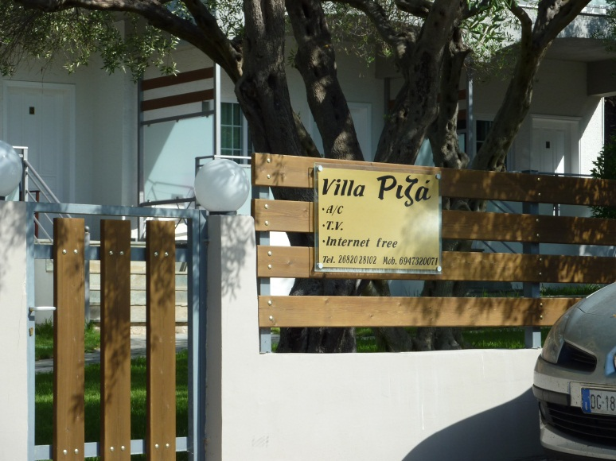
Folge dieser Strasse ca 500 Meter. Unsere Einfahrt ist ist genau gegenüber der VILLA RIZA Ferienwohnungen.

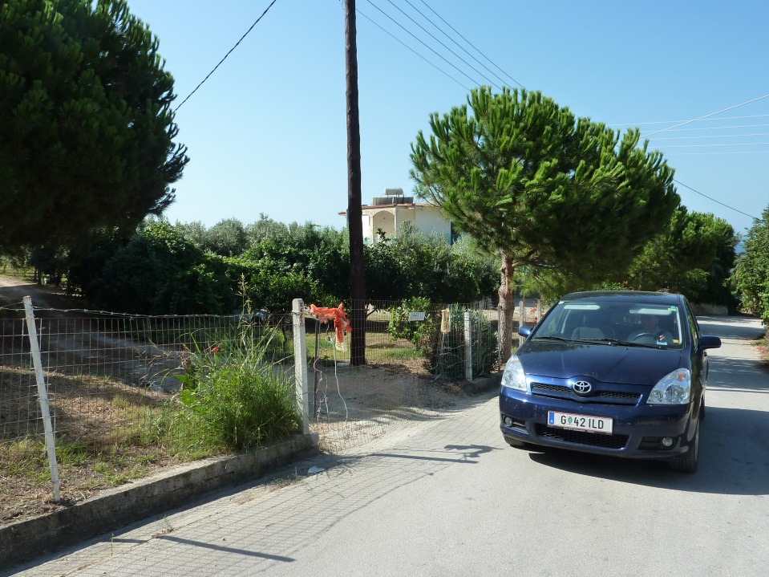
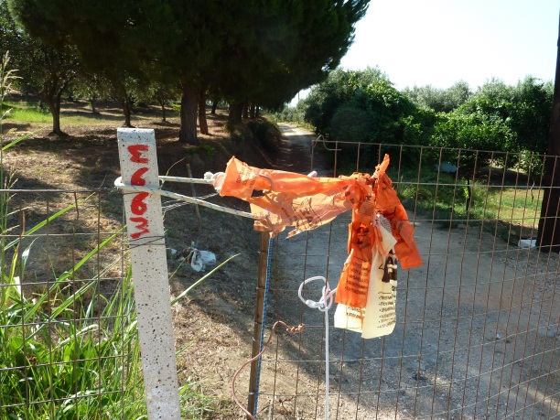
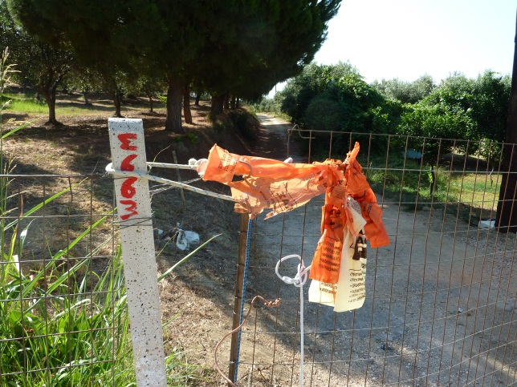
Unsere Einfahrt ist auf der linken Seite: öffne das „tolle Tor“ an der Schlaufe. Wenn du unseren Nachbarn Jannis sehr glücklich machen willst, schließ das Tor wieder .

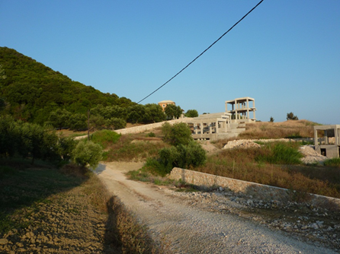
Fahre bis ans Ende der Strasse… etwas holprig an der Baustelle des Italieners vorbei,
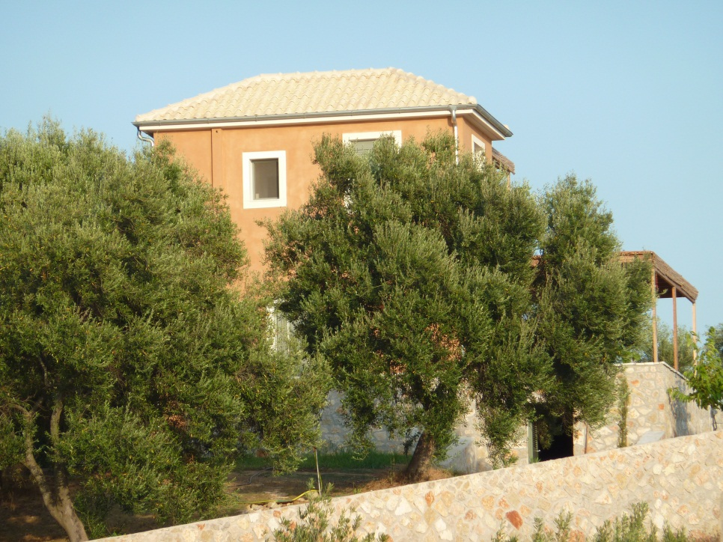
dann mit etwas Schwung und ohne zu zögern die letzte Kurve und den Hang hinauf! Herzlich Willkommen!!!

